**SignalR**

<https://learn.microsoft.com/en-us/aspnet/core/signalr/introduction?WT.mc_id=dotnet-35129-website&view=aspnetcore-8.0>

<https://github.com/aspnet/SignalR-samples>

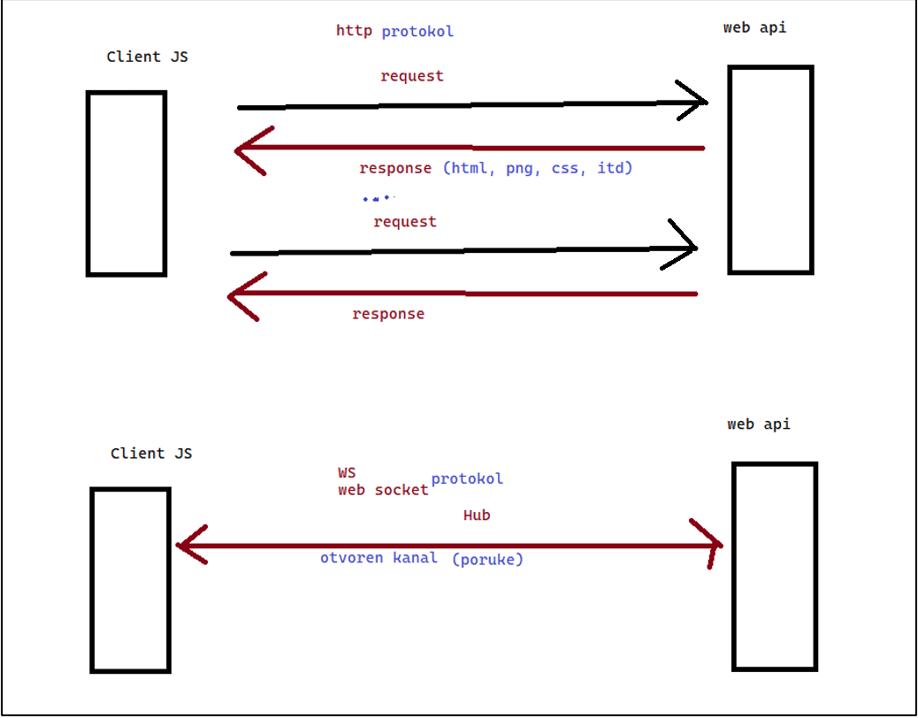

**Razlika između HTTP protokola i WebSocket (WS) protokola**

1. **HTTP protokol**:
   * Koristi model **request-response**.
   * Klijent šalje zahtjev (request), a server odgovara sa sadržajem (npr. HTML, PNG, CSS, itd.).
   * Komunikacija je uvijek inicirana od strane klijenta, **server ne može poslati poruku klijentu bez zahtjeva**.
   * Ovo je **stateless** komunikacija – svaki zahtjev je zasebna, nova veza.
2. **WebSocket (WS) protokol**:
   * WebSocket omogućava **dvosmjernu komunikaciju** između klijenta i servera.
   * Kanal ostaje otvoren nakon inicijalne uspostave veze.
   * **Server može aktivno slati poruke klijentu** bez da čeka novi zahtjev.
   * Efikasnije za aplikacije koje zahtijevaju **real-time** ažuriranja (npr. chat, notifikacije).

**Šta je SignalR?**

**SignalR** je biblioteka koja omogućava real-time komunikaciju u aplikacijama koristeći WebSocket protokol ili fallback opcije (npr. Server-Sent Events ili Long Polling). Koristi se za scenarije kao što su:

* **Notifikacije** u realnom vremenu.
* Ažuriranja korisničkog sučelja.
* Chat aplikacije.

**Primjer: Kreiranje notifikacija u Angular aplikaciji sa SignalR**

Evo primjera gdje se šalje notifikacija (sa zvučnim signalom i snackbar porukom) kada se **"city"** edituje:

**Backend (C# - ASP.NET Core Web API)**

1. Instalirajte SignalR:

dotnet add package Microsoft.AspNetCore.SignalR

1. Kreirajte **Hub**:

using Microsoft.AspNetCore.SignalR;

public class NotificationHub : Hub

{

public async Task NotifyCityUpdated(string cityName)

{

await Clients.All.SendAsync("ReceiveNotification", $"City {cityName} has been updated!");

}

}

1. Dodajte Hub u Program.cs:

var builder = WebApplication.CreateBuilder(args);

var app = builder.Build();

app.MapHub<NotificationHub>("/notificationHub");

app.Run();

1. Pozovite SignalR Hub kada se **city** edituje (u kontroleru):

private readonly IHubContext<NotificationHub> _hubContext;

public CityController(IHubContext<NotificationHub> hubContext)

{

_hubContext = hubContext;

}

[HttpPut("{id}")]

public async Task<IActionResult> UpdateCity(int id, CityDto city)

{

// Logika za ažuriranje grada

await _hubContext.Clients.All.SendAsync("ReceiveNotification", $"City {city.Name} has been updated!");

return Ok();

}

**Frontend (Angular)**

1. Instalirajte SignalR Client:

npm install @microsoft/signalr

1. Kreirajte SignalR service:

import * as signalR from '@microsoft/signalr';

import { Injectable } from '@angular/core';

@Injectable({ providedIn: 'root' })

export class SignalRService {

private hubConnection!: signalR.HubConnection;

public startConnection = () => {

this.hubConnection = new signalR.HubConnectionBuilder()

.withUrl('https://localhost:5001/notificationHub')

.build();

this.hubConnection

.start()

.then(() => console.log('Connection started'))

.catch(err => console.log('Error: ' + err));

};

public addNotificationListener = (callback: (message: string) => void) => {

this.hubConnection.on('ReceiveNotification', (data) => {

callback(data);

});

};

}

1. Pozovite servis i dodajte notifikaciju sa **snackbar i zvukom**:

import { Component, OnInit } from '@angular/core';

import { MatSnackBar } from '@angular/material/snack-bar';

import { SignalRService } from './signalr.service';

@Component({

selector: 'app-city',

template: `<h1>City Management</h1>`

})

export class CityComponent implements OnInit {

constructor(

private signalRService: SignalRService,

private snackBar: MatSnackBar

) {}

ngOnInit() {

this.signalRService.startConnection();

this.signalRService.addNotificationListener((message: string) => {

this.playSound();

this.showSnackbar(message);

});

}

playSound() {

const audio = new Audio('assets/notification.mp3');

audio.play();

}

showSnackbar(message: string) {

this.snackBar.open(message, 'Close', {

duration: 3000

});

}

}

1. Dodajte zvučni fajl (notification.mp3) u assets folder.

Primj